【感党恩 听党话 跟党走】河西街道开展走访慰问困难群众活动
为让困难群众度过一个欢乐、祥和的春节，近期，河西街道各村、社区开展走访慰问活动，为辖区居民送上节日的祝福和关爱，传达党和政府的温暖关怀和问候。
慰问活动中，永茂社区联合包联单位通辽市体育局向困难家庭致以慰问，并宣讲了“六句话”的事实和道理。
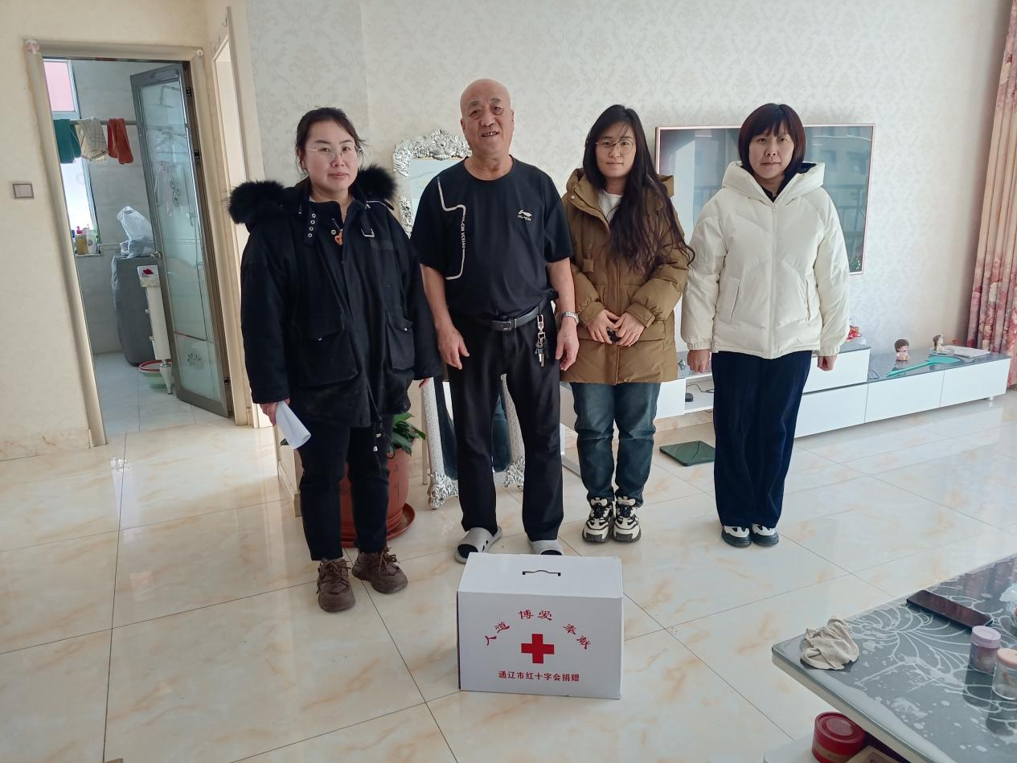
泰安家园社区联合河西派出所入户走访老党员，向老党员致以亲切问候和新春祝福。
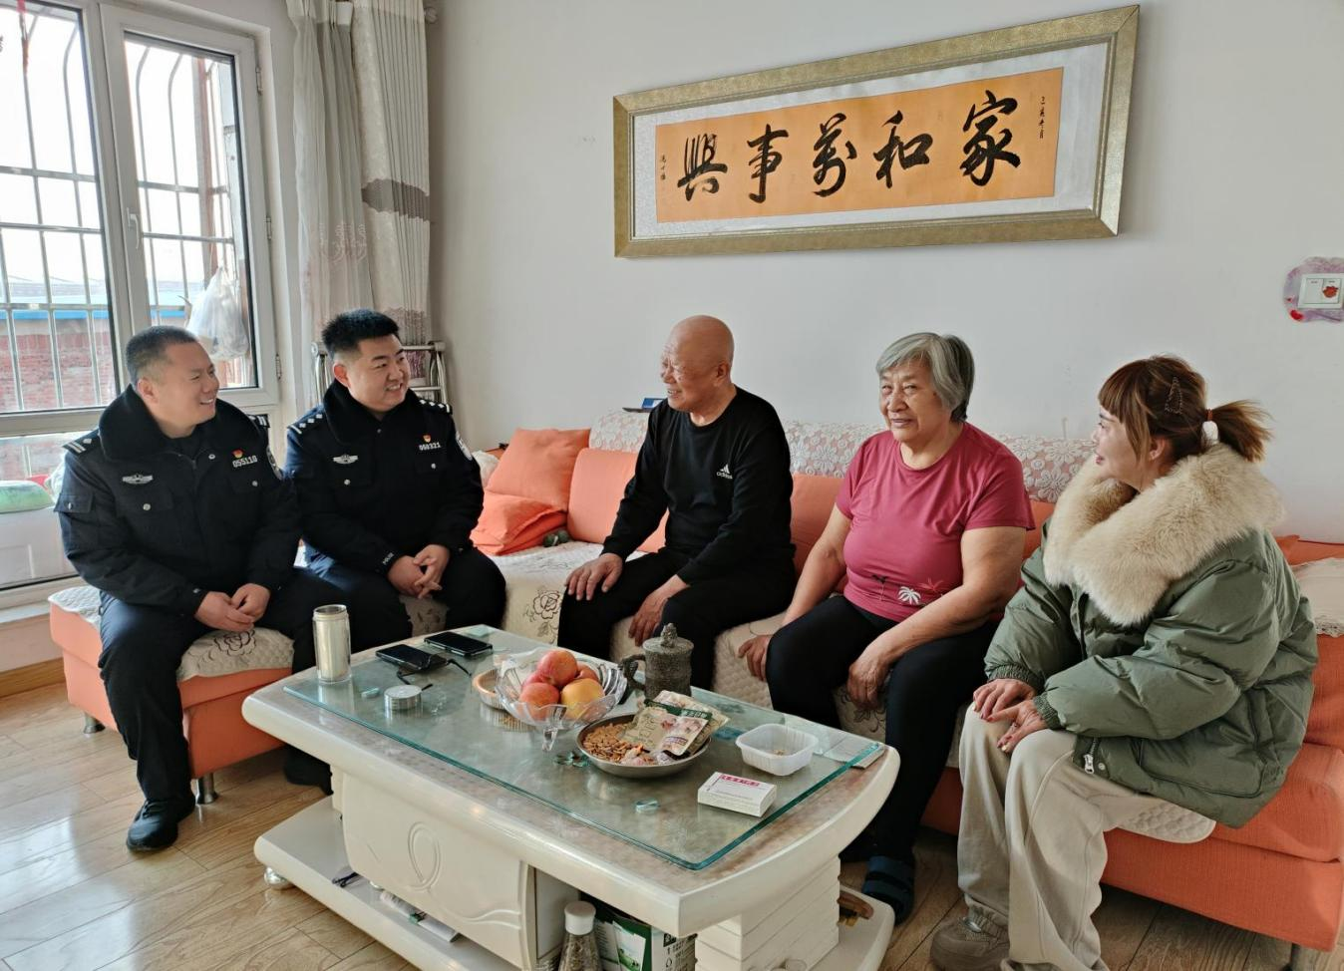益民社区联合市政协对辖区困难家庭进行慰问，联合通辽市生态环境局开发区分局为困难群众送去生活物资。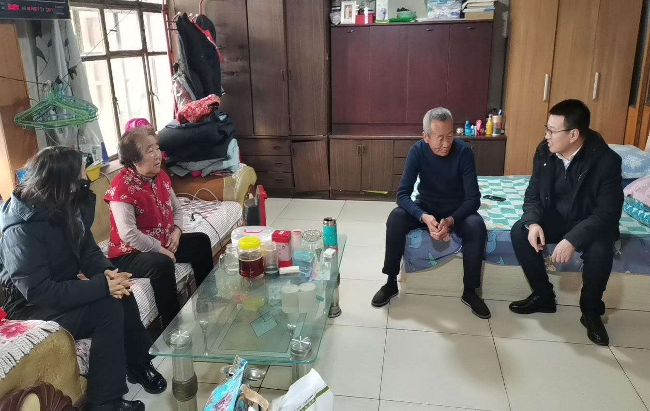
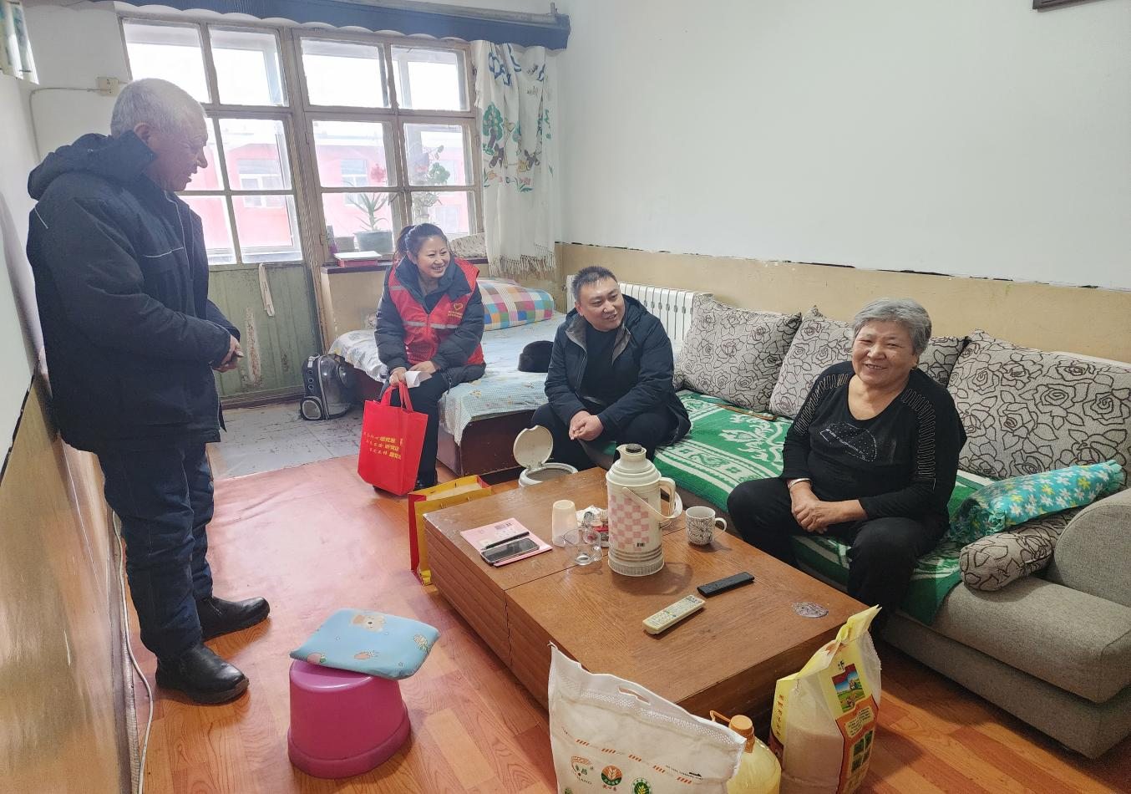
梅林村联合内蒙古鼎益工程项目管理有限公司到困难户家庭进行慰问，为困难家庭送去生活物资。
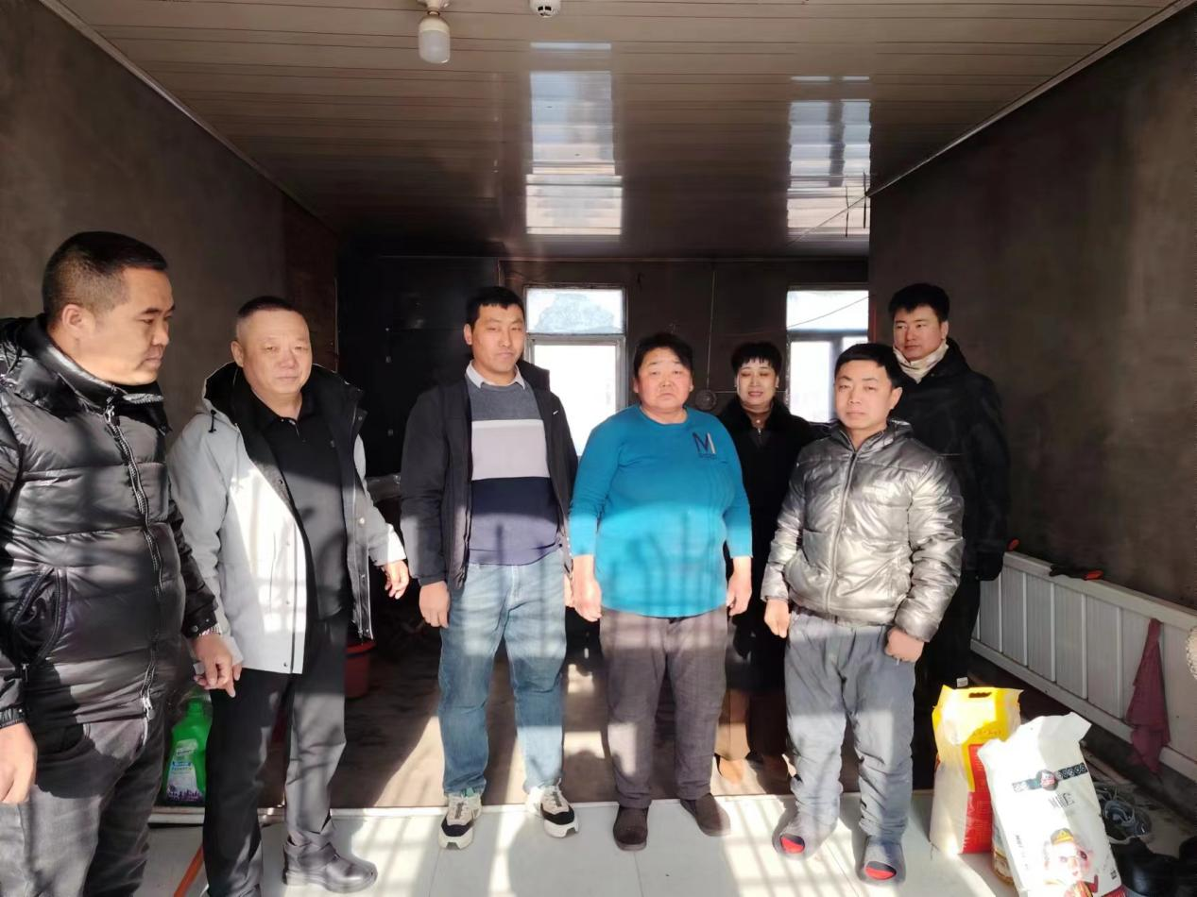
通过此次慰问活动，不仅为困难群众送去了慰问物资，还送去了党组织的祝福和温暖，增强了他们战胜困难的勇气与信心。
接下来，河西街道将持续做好困难居民的关爱帮扶工作，力所能及为群众解决急难愁盼问题，全力以赴排忧解难，切实做好困难群众的贴心人、知心人。

